くまもと車いすテニス体験会  
**supported by かんぽ生命**

**＊＾０＾　＊　＊　＾０＾　＊＾０＾　＊　＊　＾０＾　＊　＊　＾０＾　＊　＊　＾０＾　＊　＊＾０＾　＊　＊　＾０＾　＊　＊　＾０＾ ＊**

６月２８日（土）・29日（日）

**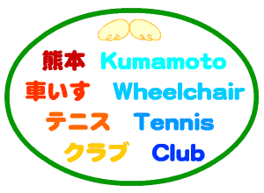　　　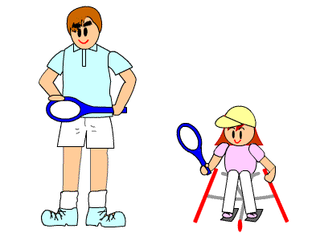参加費無料**

障がいを問わずどなたでもどうぞ！

　　　　　　　28日くまモン君来場

車いすテニス体験者募集中！

　　　　　　　　　　　　🎾🎾🎾

場所：パークドーム熊本 〆切：６月19日

時間：1２時半受付開始～1５時まで

　(#^^#)　体験者の方は運動靴でお願いします　(#^^#)

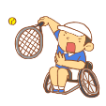連絡先：santa777naoko@icloud.com

🍉 🍉 TEL:090-3321-0890 🍉 🍉

熊本車いすテニスクラブ　塚本直子

**ご希望の方は、お名前・年齢・連絡先・障がいの有無をお知らせ下さい**

この講習会は日本財団パラスポーツサポートセンターの助成を一部使用しております。

**　　**